UVEREJNENÉ: 20.11.2015

www.kosice24.sk

Raši plus ďalšie známe tváre so šibalským fúzikom: Na prvý pohľad sa to nezdá, ale ide o život!

čítajte na: http://www.dnes24.sk/rasi-plus-dalsie-zname-tvare-so-sibalskym-fuzikom-na-prvy-pohlad-sa-to-nezda-ale-ide-o-zivot-foto-222114

Študenti Lekárskej fakulty na košickej Univerzite Pavla Jozefa Šafárika opäť pripravili čosi nevšedné. Fotografie nielen ich, ale aj profesorov, či košického primátora s fúzami na akcii nebudú chýbať. Prečítajte si, o čo ide.

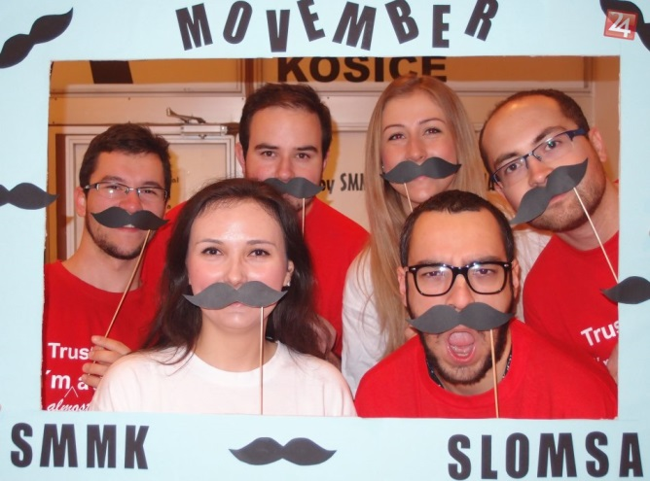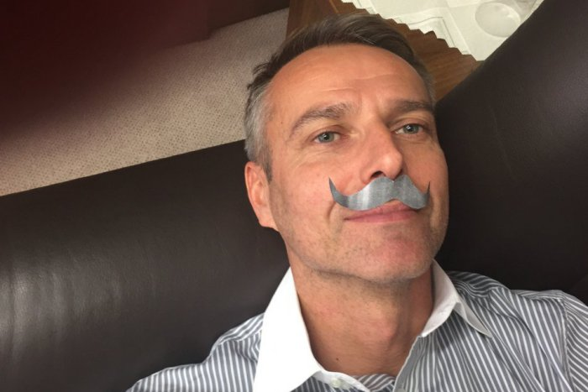
Študenti Lekárskej fakulty UPJŠ v Košiciach organizujú v sobotu 21. novembra 2015 podujatie nazvané Movember, ktoré je súčasťou projektu Zdravie na dotyk. Akcia má za cieľ šíriť informovanosť medzi mužmi o rakovine prostaty a iných závažných zdravotných problémov týkajúcich sa silnejšieho pohlavia.
„Akcia sa uskutoční v sobotu na prvom poschodí obchodného centra Galéria v čase od 14:00 do 18:00 hodiny. Zapojí sa do nej 9 študentov Lekárskej fakulty UPJŠ z tretieho až piateho ročníka, ktorí budú oslovovať okoloidúcich pánov a poučovať ich o dôležitosti starostlivosti o ich zdravie. Podujatie má za cieľ ukázať mužom, že dbať o seba a svoje zdravie by malo byť súčasťou ich každodenného života a nejde o žiadne tabu. Aj keď sú páni pri otváraní takýchto tém rezervovanejší, veríme, že sa nám ich podarí osloviť a inštruovať v správnom postupe samovyšetrenia aspoň toľko, čo žien pri podobnej akcii zameranej na prevenciu rakoviny prsníka a krčka maternice nazvanej Ružový október, teda viac než 250,“ hovorí Radka Hrešková, študentka 4. ročníka Lekárskej fakulty UPJŠ pôsobiaca v Klube verejného zdravia Spolku medikov mesta Košice.

Môžu sa aj otestovať
Študenti medicíny budú mať v infostánku k dispozícii rôzne propagačné materiály poskytnuté Ligou proti rakovine i anatomický model na demonštrovanie samovyšetrovacej techniky semenníkov. V realisticky pôsobiacej silikónovej makete bude možné nahmatať semenotvorné kanáliky, riedke väzivo i dve patologické štruktúry, ktoré by sa v zdravých semenníkoch nemali nachádzať.
Každý muž, ktorý pohmatom objaví hrčky imitujúce zhluky nádorových buniek, dostane od medikov nálepku s motívom fúzov, ktoré sú symbolom tohto podujatia. Po 15. hodine bude záujemcom k dispozícii aj odborný asistent pôsobiaci na Lekárskej fakulte UPJŠ v Košiciach Ľubomír Lachváč – skúsený urológ poskytne mužom odborné poradenstvo.

Akcia aj v iných mestách
„Názov podujatia MOVEMBER vznikol z kombinácie anglického slova moustache, čo sú fúzy a názvu aktuálneho kalendárneho mesiaca. Naše podujatie je súčasťou celoslovenskej aktivity medikov, ktorej cieľom je šíriť osvetu o mužských onkologických ochoreniach, pretože samovyšetrením semenníkov, rovnako ako samovyšetrením prsníkov u žien, je možné odhaliť nádor rýchlejšie a začať liečbu včas,“ vysvetľuje Hrešková.
Dodáva, že akcia medikov bude konať okrem Košíc aj v Bratislave, Banskej Bystrici a Trnave za finančnej podpory Nadačného fondu PwC Nadácie Pontis.

Podpora aj od vedenia
Akciu študentov Lekárskej fakulty UPJŠ v Košiciach podporuje aj vedenie fakulty. „Teší ma, že sa sú naši študenti aktívni a už počas štúdia sa venujú osvetovým akciám, pri ktorých si okrem iného trénujú kontakt s ľuďmi, svojimi potenciálnymi budúcimi pacientmi. Verím, že ich akcia pánov osloví a bude mať svoj pozitívny prínos,“ poznamenáva dekan Lekárskej fakulty UPJŠ v Košiciach Daniel Pella.

Čo je to Movember
Akciu november bez holenia, spustila v roku 2004 Movember Foundation charity v Austrálii a na Novom Zélande. Postupne sa rozšírila aj do ďalších krajín, kde dobrovoľníci vyzývajú v mesiaci november mužov, aby odložili holiace strojčeky a žiletky a nechali sa zarásť, pretože symbolom tohto podujatia sú fúzy. V rôznych štátoch má formu charitatívnej alebo osvetovej akcie zameranej na tabuizovaný boj za mužské zdravie.
Muži s fúzmi, ktorí sa inak bežne holia, môžu svojim zvečnením sa fotografiou na akcii v košickej Galérii dokázať, že im záleží na svojom zdraví, podobne ako členom vedenia UPJŠ LF, či primátorovi Richardovi Rašimu, ktorý študentom poslal svoje fúzaté selfie z Bruselu…
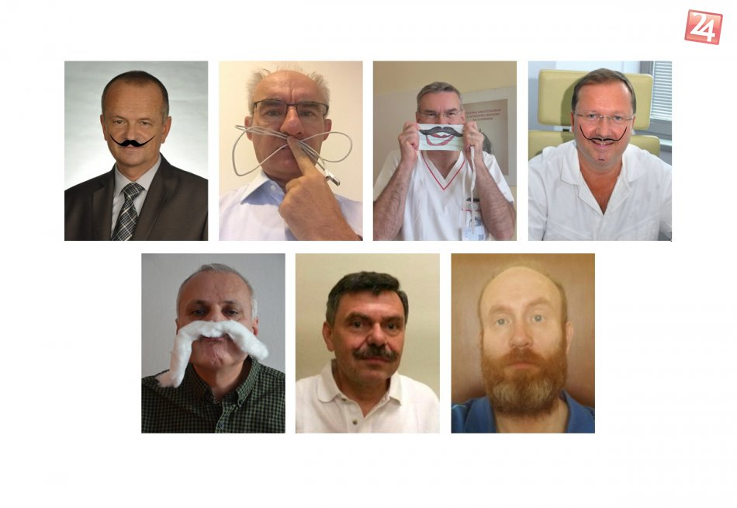Foto: Lekárska fakulta UPJŠ

